Информация МБОУ СОШ №12
о мероприятиях, посвященных Дню образования ДАССР.

Согласно плану мероприятий, посвященных дню образования ДАССР, 20 января в МБОУ СОШ №12 прошли классные часы. Целью данных мероприятий было ознакомление с событиями прошлого столетия на территории Дагестана. Роль дагестанцев – революционеров в борьбе за установление советской власти и принятию мер по решению государственного устройства Дагестана. Вспомнили речь Сталина на Чрезвычайном съезде народов Дагестана в Темир – хан - Шуре 13 Ноября 1920 г. Президиум ВЦИК принял постановление об образовании ДАССР.
Учителями Касимовой Г.А., Вагидовой А.Б. в 9л и 11а классах прошли уроки – диспуты. Учащиеся подготовили проекты о героях- революционерах, участвовавших в установлении Советской власти в Дагестане.
Круглый стол «День образования
ДАССР» был подготовлен и проведен Гашимовой В.П. В 10Л классе.О мужестве и героизме дагестанцев в годы Великой Отечественной войны говорили на классных часах в 11с.кл.рук.Абдиева З.В., 9а кл.рук. Сеидова М.А.,5а кл.рук.Пашаева Р.М.
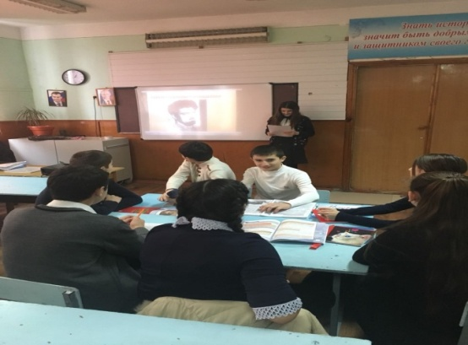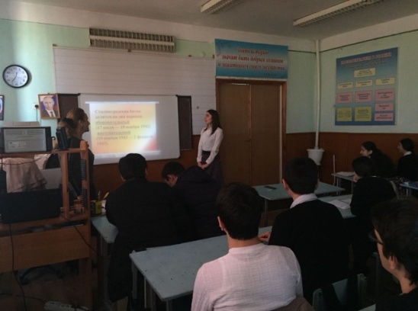
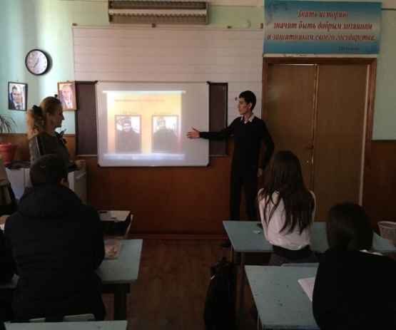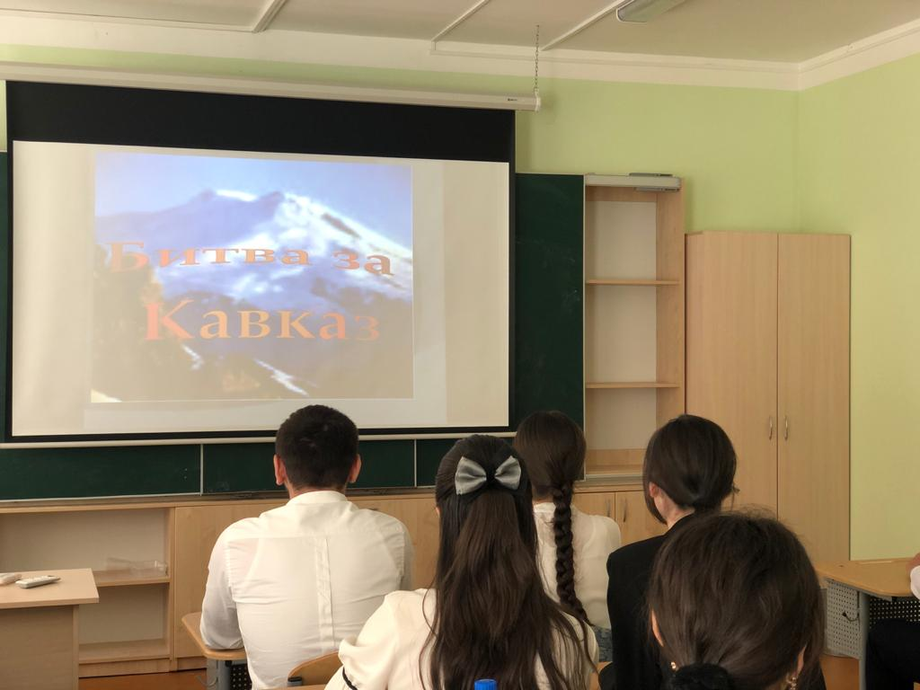
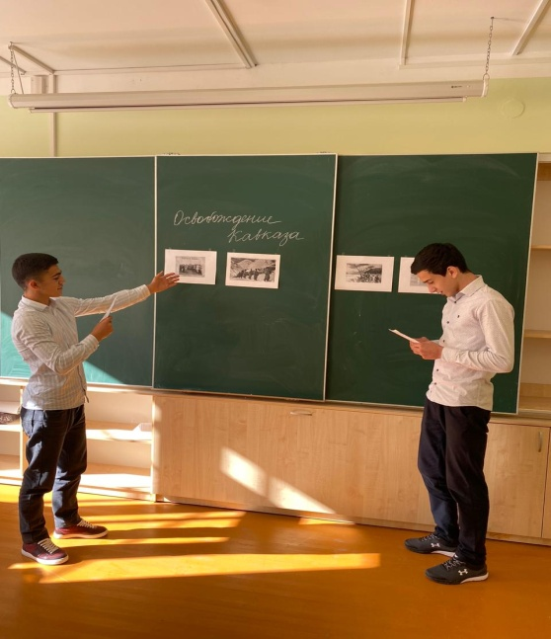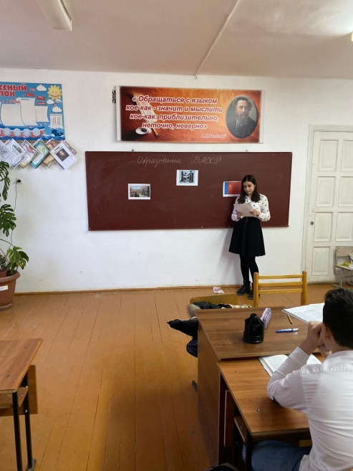
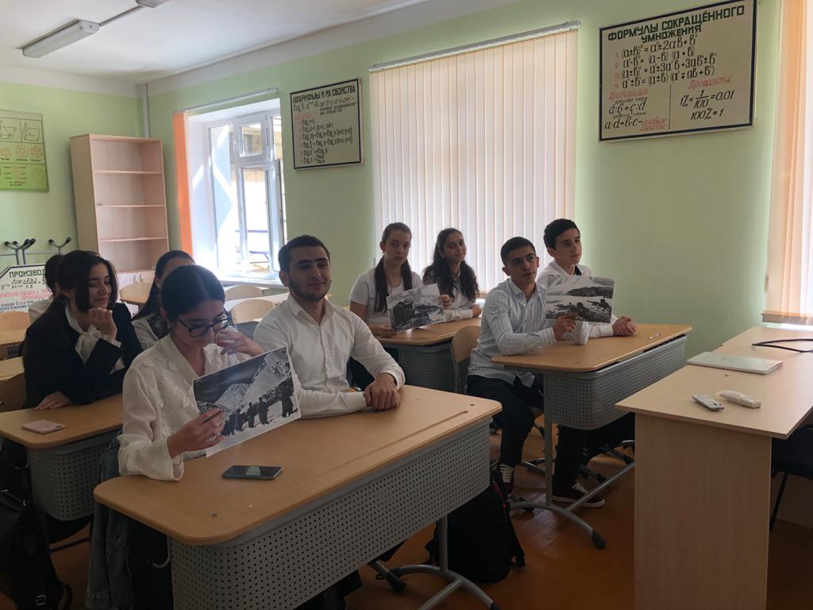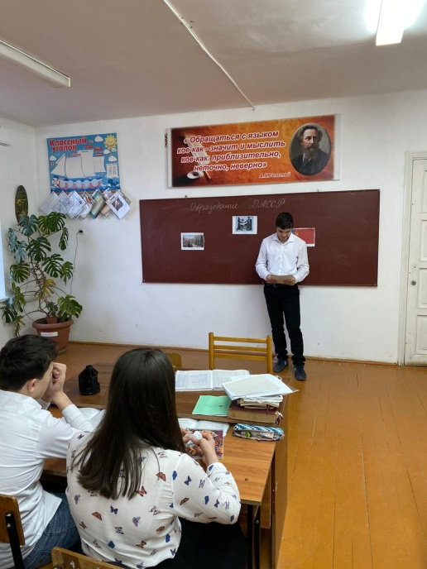

Зам.дир.по ВР Юнатаева Л.Ю.

